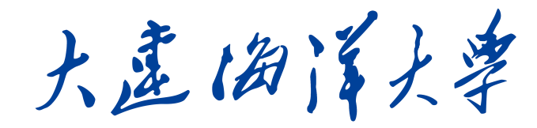
2018-2019学年“课程思政”教学改革项目

立 项 申 报 书

课程名称:
课程负责人：
所在单位:

大连海洋大学教务处制
2018年7月

填 写 说 明

1.立项申报书的各项内容要实事求是，真实可靠。文字表达要明确、简洁。所在学院应严格审核，对所填内容的真实性负责。
2. WORD文档格式，小四号宋体，单倍行距；表格各栏目大小必要时可根据内容进行调整，但应注意整体美观，便于阅读。
3.表中空格不够时，可另附页，但页码要清楚。
4.申报书限用A4纸张双面打印填报并左侧装订成册。
5.经费预算按照2000元校拨经费标准进行计算。

一、课程基本情况
1-1 课程基本信息
课程名称 |  |  |  |  |  |  |  |  |  | 授课对象
课程学时 |  |  |  | 讲授课时 |  |  |  | 实验课时 |  |  |  |  |  | 上机课时
课程学分 |  |  |  | 开课学期 |  |  |  |  | 选用教材
课程开设历史
建设教改情况
1-2 教学团队基本信息
课程负责人 | 姓 名 |  |  |  |  |  | 性 别 |  |  |  |  | 出生年月
 | 职称/职务 |  |  |  |  |  | 最后学位
 | 手 机 |  |  |  |  |  | 电子邮箱
教学团队成员 | 姓名 |  | 性别 |  | 出生年月 |  |  | 职称/职务 |  |  |  |  | 任务及分工

二、课程建设计划
2-1 立项依据
2-2建设目标
专业
目标
育人
目标
2-3教学内容选择与安排（课程本身的知识内容与其中蕴含的思政育人素材，思政内容融入点：描述课程教学中能以理想信念教育、爱国主义教育、社会主义核心价值观、中华优秀传统文化教育和十九大精神等内容与专业知识技能教育内容有机融合的领域；授课形式与教学方法：描述诸如信息媒介、参观体验、课堂讨论、考核方式等；教学成效：描述与课程育人目标对应的具体成效，尽可能可观察、可评估、让学生有获得感。）
教学周次 | 授课要点 |  | 思政内容融入点 | 授课形式与教学方法 | 预期成效
2-4 具体实施安排
三、成果形式和预期效果
3-1成果形式
3-2 预期效果
四、经费预算
经费来源 | 额度（元） | 总计（元）
学校资金
学院配套资金
自筹资金
支出科目（含配套经费） | 额度（元） | 主要用途
合 计

五、审核及意见
5-1项目承诺
我承诺对本人填写的各项内容的真实性负责，填写内容不存在知识产权争议。如获准立项，我承诺以本表为有约束力的协议，按计划认真开展研究工作，取得预期研究成果。

课程负责人签字：

年 月 日
5-2 所在学院审批意见
（盖 章） 院长签字：

书记签字：

年 月 日
5-3 学校审核意见
（盖 章） 领导签字：
年 月 日

